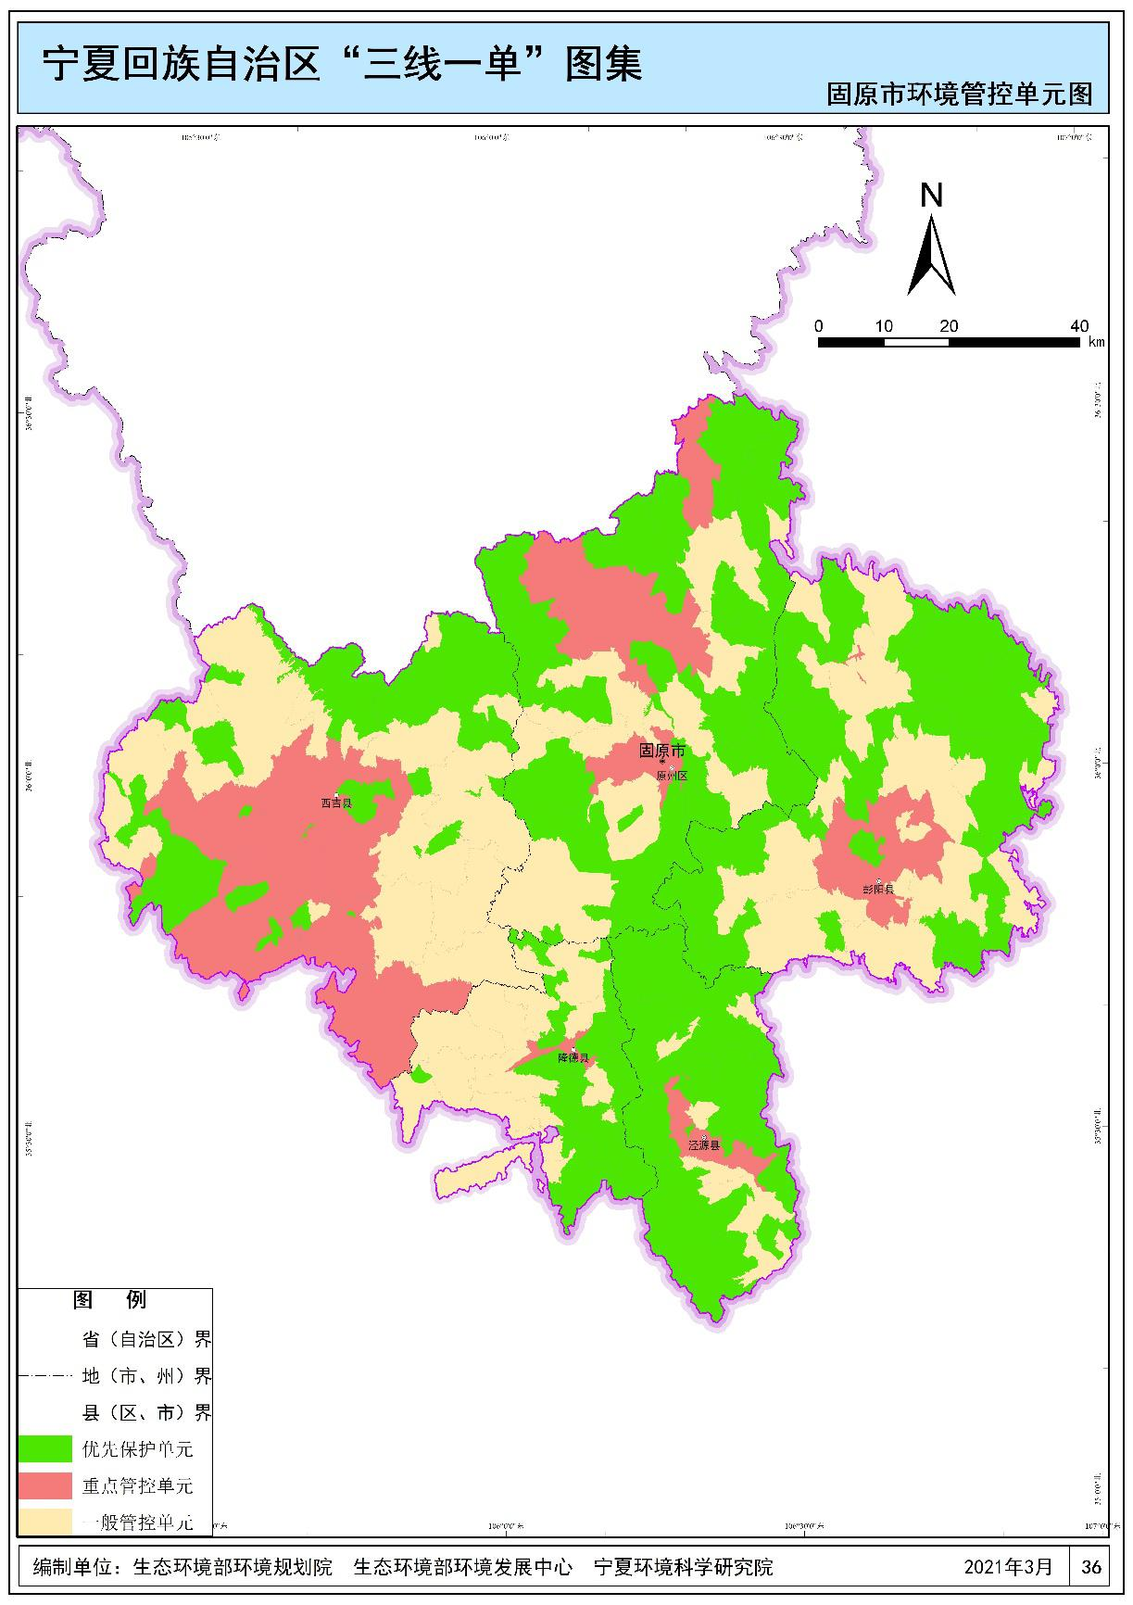

**附图1 项目与固原市环境管控单元位置关系示意图**

本项目